МИНИСТЕРСТВО ПРОСВЕЩЕНИЯ РОССИЙСКОЙ ФЕДЕРАЦИИ
ФЕДЕРАЛЬНОЕ ГОСУДАРСТВЕННОЕ БЮДЖЕТНОЕ ОБРАЗОВАТЕЛЬНОЕ УЧРЕЖДЕНИЕ ВЫСШЕГО ОБРАЗОВАНИЯ «АЛТАЙСКИЙ ГОСУДАРСТВЕННЫЙ ГУМАНИТАРНО-ПЕДАГОГИЧЕСКИЙ УНИВЕРСИТЕТ ИМЕНИ В.М. ШУКШИНА»
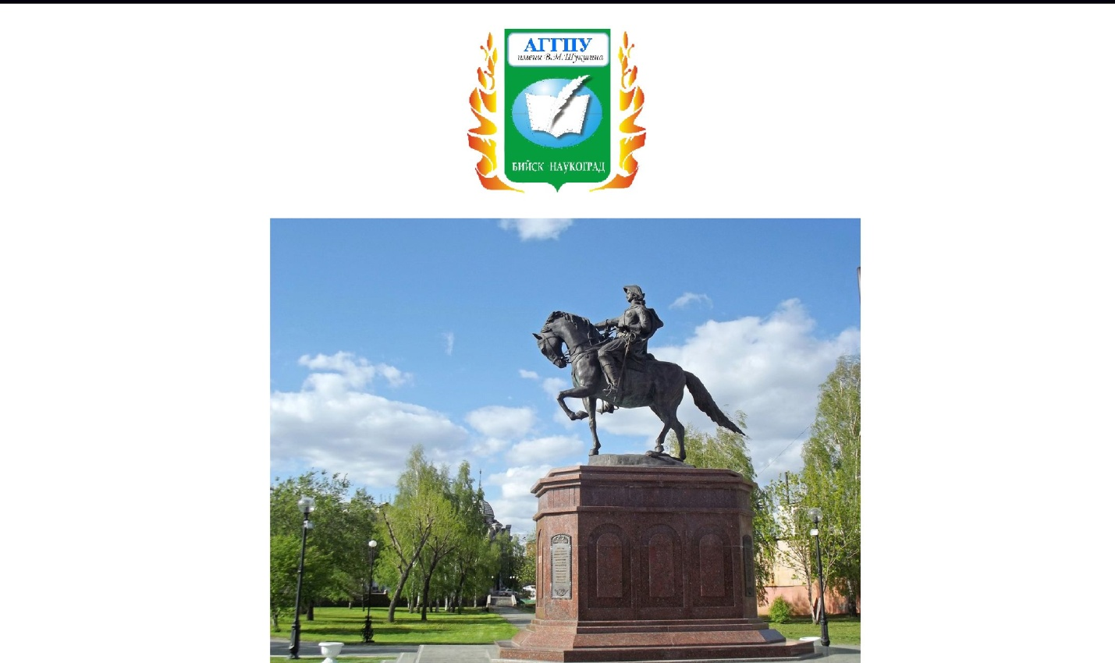

БЛАГОДАРНОСТЬ
научному руководителю

Важову Виктору Марковичу

за подготовку победителя
Международного конкурса научно-исследовательских работ студентов, магистрантов
«От науки к практике»

